代碼檔維護：
進入餐飲系統工作站後按[系統維護]在選[代碼檔維護]
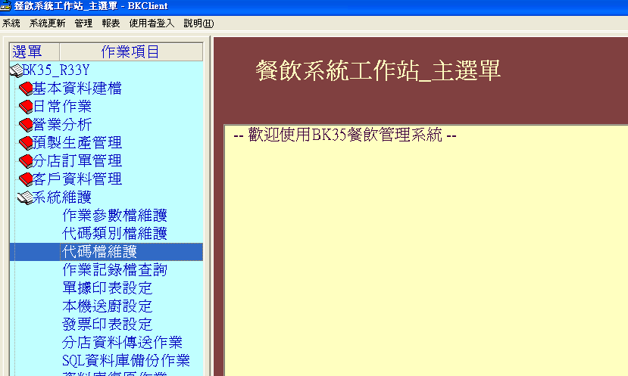
代碼檔主要功用：付款別設定、折扣設定、部門別統計設定、招待原因、退菜問題

1付款別設定：
在結帳時付款方式會根據參數來決定可選擇的付款種類，最多可設定5個。
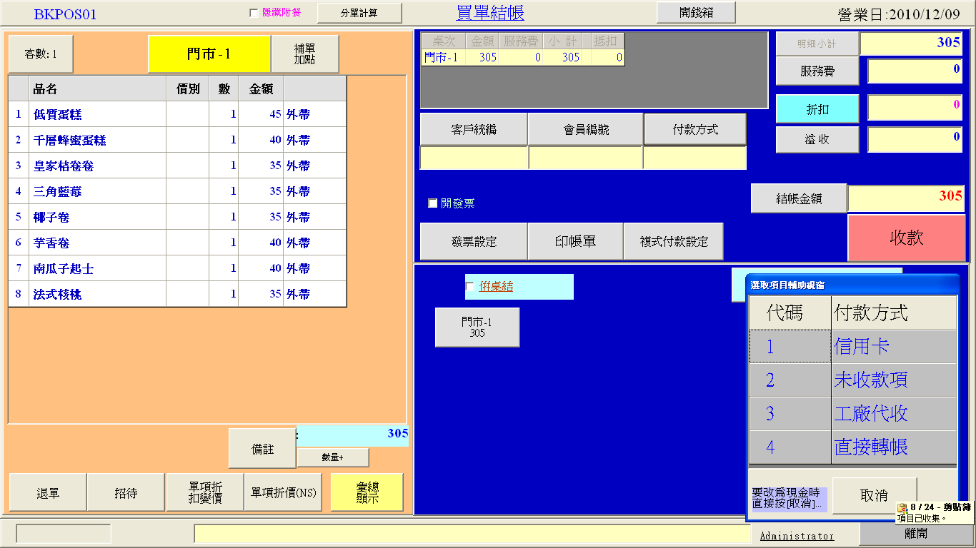

2付款別設定如下：
代碼類別：PayType
代碼：1~5
代碼說明：信用卡、現金券、應付帳款、簽帳、公司招待…………等等
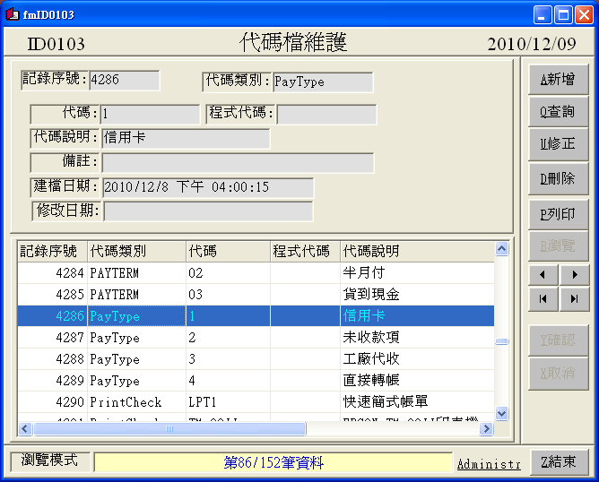

1設定折扣：
在結帳時折扣會根據參數來決定可選擇的折扣種類
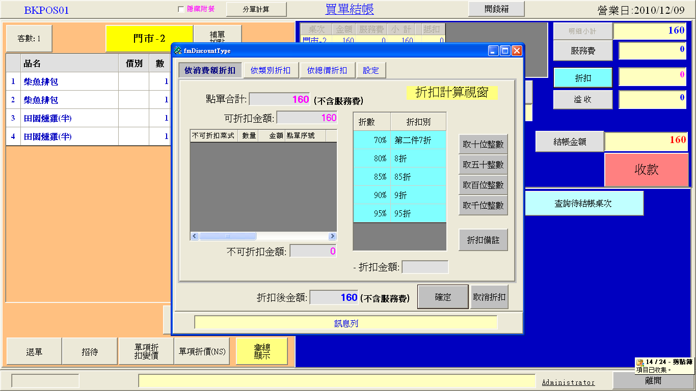
2折扣設定如下：
代碼類別：Discounte
代碼：0%~~~~95%(可重複設定)
代碼說明：0折~95折……….等等
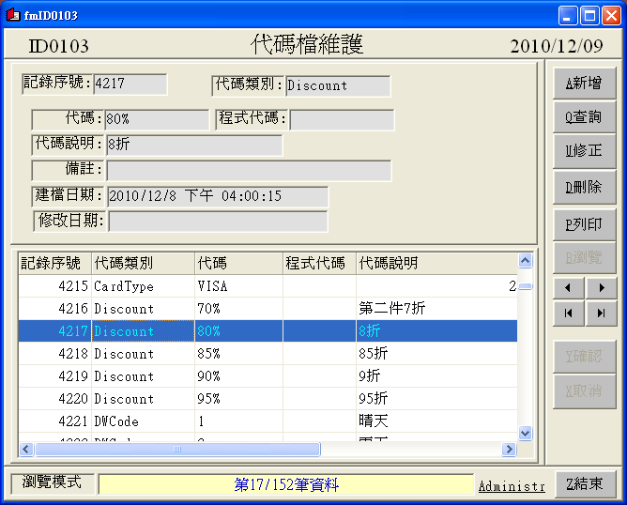

1設定部門：
報表中會根據部門別的設定來劃分各部門的比例
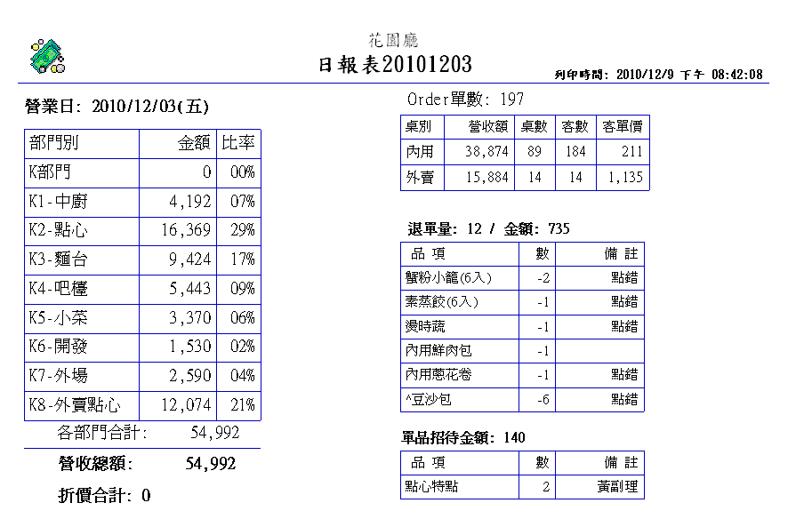
2代碼設定如下：
代碼類別：KPTYPE
代碼：K1~K(N)
代碼說明：部名稱自已取名稱
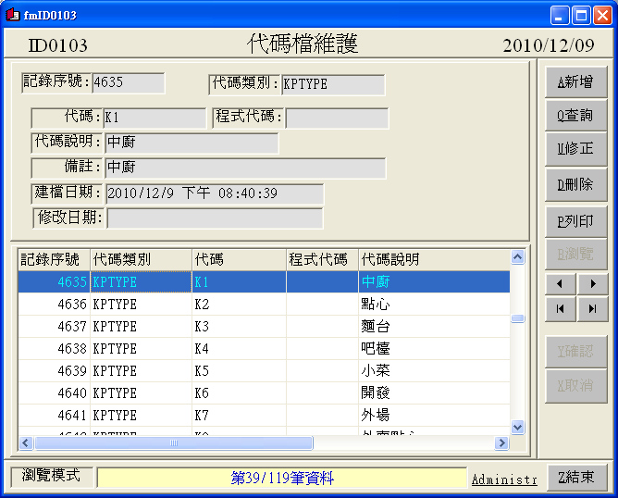

1設定招待原因：
點餐及結帳時可針對點的品項進行招待輸入原因
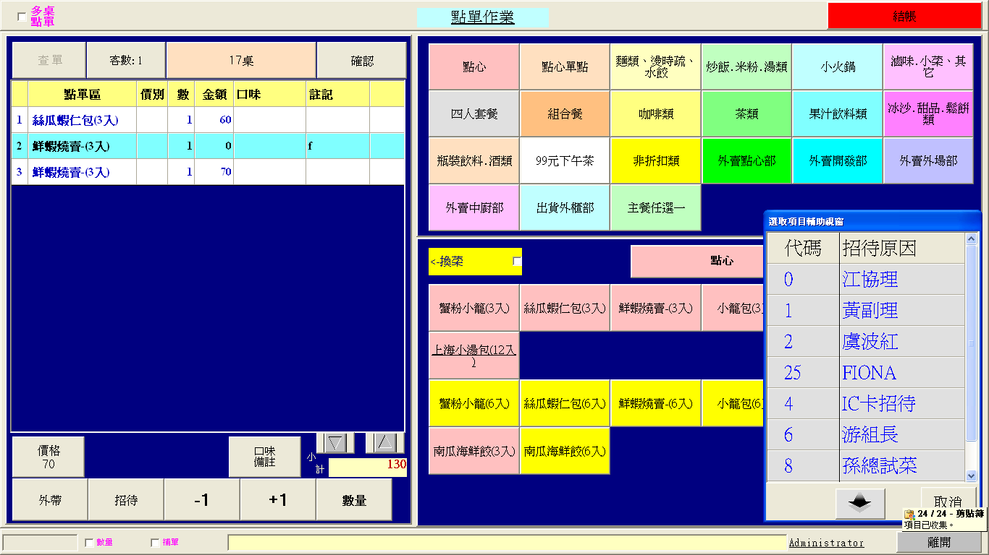
2代碼設定如下：
代碼類別：FreeTypeCode
代碼：1~~N
代碼說明：設定可能的招待原因
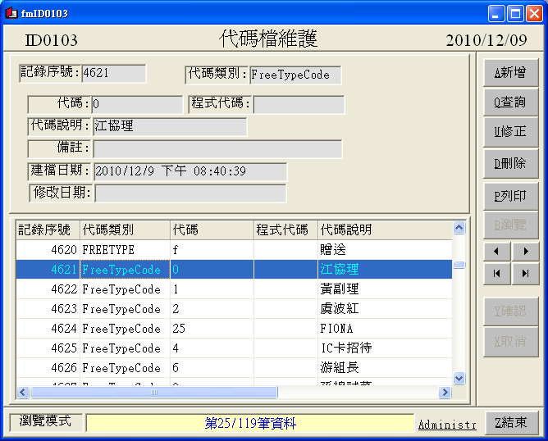
1設定退菜問題：
點餐及結帳時可針對點的品項進行退菜輸入問題
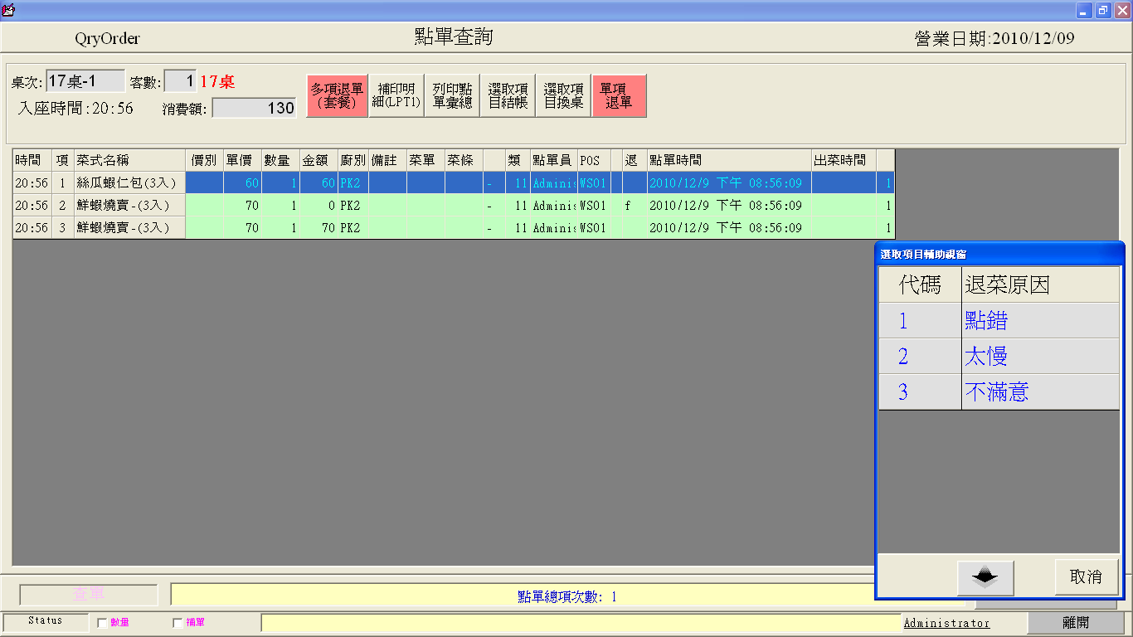
2代碼設定如下：
代碼類別：ReturnCode
代碼：1~~N
代碼說明：設定可能的退菜問題
